Министерство образования и науки Российской Федерации

Федеральное государственное бюджетное образовательное учреждение высшего образования

**«Пермский национальный исследовательский политехнический университет»**

Кафедра **«**Информационные технологии и автоматизированные системы**»**

**ОТЧЕТ**

Дисциплина: «Основы алгоритмизации и программирования»

Семестр 2

Тема: Стэки.

Выполнил работу

Студент группы РИС-22-1Б

Карнаухов М. Е.

Проверил

Доцент кафедры ИТАС

Полякова О.А.

г. Пермь-2023

**Введение**

Для выполнения лабораторной работы требуется сделать отчет программы. Создание программ – отличный способ практики программирования.

**Постановка задачи**

Создать структуру стека, которая сможет добавлять и удалять элементы, а также дополнительные функции для работы со стеком.

**Код программы**

#include <iostream>

using namespace std;

template<typename T>

struct stack

{

void push(T data);

void pop();

int getSize();

void showLastElement();

struct Node

{

Node(T data)

{

this->data = data;

}

Node* pnext = nullptr;

T data;

};

Node* head = nullptr;

int size = 0;

};

template<typename T>

void stack<T>::push(T data)

{

if (head == nullptr)

head = new Node(data);

else

{

Node* temp = head;

head = new Node(data);

head->pnext = temp;

}

++size;

}

template<typename T>

void stack<T>::pop()

{

if (head != nullptr)

{

Node* temp = head;

head = temp->pnext;

delete temp;

--size;

}

else

cout << "Стек пуст!" << endl;

}

template<typename T>

int stack<T>::getSize()

{

return size;

}

template<typename T>

void stack<T>::showLastElement()

{

if (head != nullptr)

cout << head->data << endl;

else

cout << "Стек пуст!" << endl;

}

int main()

{

system("chcp 1251 >> null");

stack<int> s1;

s1.push(5);

s1.push(10);

s1.push(100);

s1.pop();

cout << s1.getSize() << endl;

s1.showLastElement();

return 0;

}

**Вывод программы**

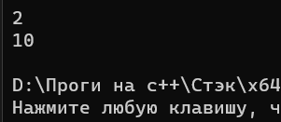

***Рисунок 1 – вывод программы***

**Блок-схема**

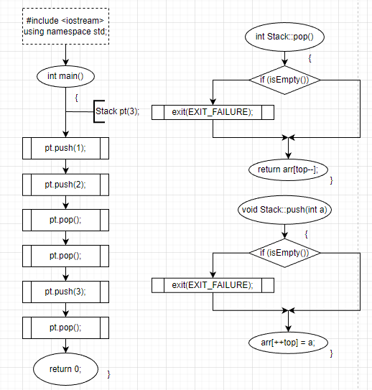

***Рисунок 3 – Схема алгоритма программы***

**Вывод**

Программа выполняет свою задачу.

**Заключение**

Для решения задачи потребовались знания языка программирования, а конкретнее C++. Программа выполняет те условия, что были указаны в постановке задачи и работает без проблем.